DETEKTOR KOVOV

|  |  |  |
| --- | --- | --- |
| SK | MANUÁL |  |

NÁVOD NA OBSLUHU

Tento návod obsahuje dôležité pokyny týkajúce sa bezpečnosti, používania a likvidácie zariadenia. Pred použitím výrobku si prosím prečítajte tento návod a uschovajte ho pre budúce použitie.

**UPOZORNENIE!**

Pri používaní detektora dodržiavajte nasledujúce odporúčania:

* Nikdy neprehľadávajte súkromné pozemky bez predchádzajúceho súhlasu vlastníka.
* Vyhýbajte sa miestam, kde by mohli byť zakopané potrubia a elektrické káble.
* Nevykonávajte prieskum v národných parkoch, pamiatkach a podobných lokalitách.
* Dávajte pozor na potenciálne nebezpečné materiály a informujte príslušné úrady o takýchto nálezoch.
* Nepoužívajte v vojenských zónach, kde môžu byť zakopané bomby alebo iné výbušniny.
* Pri hľadaní predmetov postupujte opatrne, najmä v oblastiach s neistými podmienkami podložia.
* Ak si nie ste istí, či môžete použiť detektor kovov v danej lokalite, vždy získajte súhlas príslušných úradov.
* Zariadenie je určené len pre dospelých. Nedovoľte deťom hrať sa s detektorom a uchovávajte ho mimo ich dosahu.
* Opravy a údržbu by mali vykonávať len kvalifikovaní pracovníci.

**UPOZORNENIE! – BATÉRIE**

* Používajte len odporúčané alkalické batérie uvedeného typu a počtu, ako je uvedené na štítku produktu. Batérie nie sú súčasťou balenia.
* V určitých situáciách môžu byť batérie nebezpečné! Riziko úniku, požiaru a vzplanutia! Dodržujte zvýšenú opatrnosť.
* Nekombinujte nové a použité batérie, batérie rôznych typov alebo jednorazové batérie s nabíjateľnými batériami.
* Uistite sa, že batérie sú vložené so správnou polaritou +/–.
* Vyberte batérie, ak zariadenie neplánujete používať dlhšiu dobu.
* Ak používate nabíjateľné batérie, pred ich nabíjaním ich vyberte zo zariadenia.
* Použité batérie zlikvidujte podľa odporúčaní na konci tohto návodu.
* Jednorazové batérie nikdy nenabíjajte.
* Nabíjateľné batérie by mali nabíjať len dospelé osoby.
* Vybité batérie vyberte zo zariadenia.
* Batéria, z ktorej vyteká elektrolyt, nesmie byť opätovne použitá ani nabíjaná. Pri úniku elektrolytu batériu okamžite odstráňte. Poškodené batérie môžu spôsobiť popáleniny alebo iné zranenia.
* Zamedzte skratu kontaktov alebo svoriek v priehradke na batérie.

## CT-1061 Detektor kovov

### NÁVOD NA OBSLUHU

**1. Súčiastky**

S Vaším novým detektorom kovov môžete hľadať mince, relikvie, šperky, zlato a striebro takmer kdekoľvek. Tento detektor kovov je veľmi všestranný a ľahko sa používa.

Súčasťou detektora sú:

**Slúchadlový konektor** – umožňuje pripojenie slúchadiel (nie sú súčasťou balenia) pre diskrétny posluch.

**Merač a ukazovateľ**– ukazuje pravdepodobný typ detekovaného kovu.

**Vodotesná vyhľadávacia cievka** – umožňuje používanie cievky aj pod vodou.

**Poznámka**: vyhľadávacia cievka je vodotesná, ale ovládacia jednotka nie je.

**Nastaviteľná tyč** – umožňuje prispôsobenie dĺžky detektora pre pohodlné používanie.

**Napájanie:** Detektor vyžaduje šesť alkalických AA batérií (nie sú súčasťou balenia).

#### ! Etický kódex hľadača pokladov

Každý hľadač pokladov je posudzovaný podľa príkladu, ktorý dáva ostatným! Nižšie uvádzame niekoľko základných zásad, ktoré je potrebné dodržiavať pri používaní detektora.

* Vždy získajte povolenie pred prieskumom akéhokoľvek miesta.
* Rešpektujte práva a majetok ostatných.
* Uistite sa, že používanie detektora neporušuje štátne ani miestne zákony týkajúce sa hľadania pokladov.
* Nikdy neničte historické a archeologické predmety. Ak si nie ste istí pôvodom nálezu, kontaktujte miestne múzeum alebo historickú spoločnosť.
* Ponechajte zem a vegetáciu v pôvodnom stave. Zakryte všetky jamy, ktoré vykopete.
* Používajte detektor iba v bezpečných oblastiach.
* Všetok odpad zlikvidujte iba na povolených miestach. Nenechávajte ho pre ďalších hľadačov pokladov.

#### 2. Príprava

##### 1. Nastavenie tyče

Pri správnom nastavení tyče detektora kovov postupujte podľa týchto krokov.

1. Otočte zámkovú maticu tyče v smere hodinových ručičiek, aby sa uvoľnila.

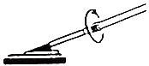

1. Nastavte dĺžku rukoväte tak, aby pri držaní detektora v ruke bola sonda vo výške približne 2,5 - 5 cm nad zemou.  
     
   Nesprávne  
   Správne

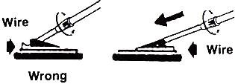

1. Otočte zámkovú maticu tyče proti smeru hodinových ručičiek, aby ste ju zaistili.

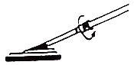

##### Nastavenie vyhľadávacej cievky

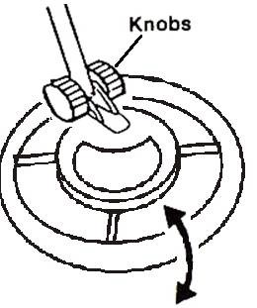Uvoľnite skrutky na konci vyhľadávacej cievky, potom nastavte cievku do požadovaného uhla (cievka by mala byť rovnobežná so zemou). Pevne dotiahnite skrutky na cievke, aby sa neotáčala a neviklala.  
  
Gombík

##### Vloženie batérií

Detektor vyžaduje na napájanie šesť batérií typu AA.

##### Upozornenie:

* Používajte iba nové batérie požadovanej veľkosti a odporúčaného typu.
* Nekombinujte staré a nové batérie, rôzne druhy batérií (štandardné, alkalické, nabíjateľné) ani nabíjateľné batérie s odlišnou kapacitou.

1. 1. Ak je detektor zapnutý, otočte ovládací gombík VOLUME na ovládacej jednotke do polohy OFF (gombík cvakne.)

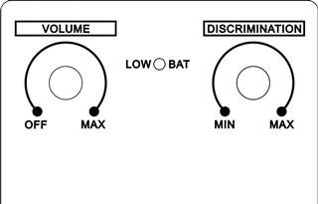

1. Zatlačte na kryt priehradky na batérie a vysuňte ho v smere šípky.

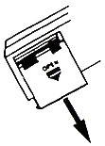

1. 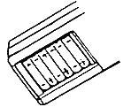 Vložte batérie do priehradky podľa symbolov polarity (+ a -) vyznačených vo vnútri priehradky.
2. Zasuňte kryt späť na miesto.

##### Upozornenie:

* Vždy vyberte staré alebo vybité batérie. Elektrolyt môže vytiecť a poškodiť elektronické súčiastky.
* Ak neplánujete detektor používať dlhšie ako týždeň, batérie vyberte.
* Použité batérie čo najskôr zlikvidujte ekologicky.
* Ak svieti indikátor **LOW BAT**, batérie vymeňte.

##### Používanie slúchadiel

K detektoru môžete pripojiť vlastné stereo slúchadlá (nie sú súčasťou balenia) pre diskrétne počúvanie signálu. Používanie slúchadiel tiež šetrí batériu a uľahčuje rozpoznanie jemných zmien v zvuku pre lepšie výsledky detekcie.

Pre pripojenie slúchadiel k detektoru vložte 1/8-palcový konektor slúchadiel do vstupu **EAR** na bočnej strane ovládacej jednotky.

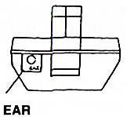

**Poznámka**: Po pripojení slúchadiel sa interný reproduktor detektora automaticky vypne.

##### Ochrana sluchu

Pri používaní slúchadiel dodržiavajte nasledujúce pokyny na ochranu sluchu.

* Pred nasadením slúchadiel nastavte hlasitosť na najnižšiu úroveň. Po začatí počúvania si ju môžete upraviť na požadovanú úroveň.
* Vyhýbajte sa príliš vysokej hlasitosti. Dlhodobý posluch pri vysokej hlasitosti môže spôsobiť trvalé poškodenie sluchu.
* Po počiatočnom nastavení hlasitosti ju ďalej nezvyšujte. Uši si časom zvyknú na hlasitosť, takže aj úroveň, ktorá sa vám zdá príjemná, môže byť škodlivá pre váš sluch.

##### Bezpečnosť v cestnej premávke

Nepoužívajte slúchadlá pri práci v blízkosti frekventovaných ciest.

Hoci niektoré slúchadlá umožňujú priechod časti okolitých zvukov pri normálnej hlasitosti, stále môžu predstavovať riziko pri cestnej premávke.

Náš detektor kovov dokáže rozlišovať železné a neželezné kovy. Železné kovy obsahujú železo, zatiaľ čo neželezné kovy, ako zlato, meď, platina, olovo a nikel, železo neobsahujú. Detektor však nedokáže rozlíšiť striebro, hliník a jemnú meď.

Keď detektor objaví kovový objekt, hodnota na displeji sa zmení.

#### 3. Použitie

##### Zapnutie detektora

Držte detektor v pohodlnej polohe a otočte ovládací gombík **VOLUME** z polohy **OFF** na požadovanú úroveň hlasitosti.



##### Nastavenie detektora

1. Otočte gombík **VOLUME** na pozíciu odpovedajúcu 11. hodine.
2. Nastavte gombík **DISCRIMINATION** na strednú polohu.

Držte vyhľadávaciu cievku 30 centimetrov nad zemou, mimo dosahu kovových predmetov. Stlačte ČERVENÉ tlačidlo a držte ho, kým ručička na merači neukáže 0 alebo hodnotu blízku nule. Potom tlačidlo uvoľnite.

**Poznámka**: Počas používania môžete kedykoľvek stlačiť ČERVENÉ tlačidlo, aby sa ukazovateľ automaticky vrátil do polohy 0.

#### 4. Testovanie a používanie detektora

Je odporúčané otestovať detektor pred prvým použitím, aby ste zistili, ako reaguje na rôzne kovy. Detektor môžete testovať v interiéri alebo vonku.

##### 1. Testovanie v interiéri

1. Odložte hodinky, prstene a iné kovové šperky, ktoré máte na sebe, a položte detektor na drevený alebo plastový stôl.
2. Nastavte uhol vyhľadávacej cievky tak, aby plochá časť smerovala k stropu.

**Poznámka**: Nikdy netestujte detektor na podlahe vnútri budovy, pretože väčšina podláh obsahuje kovové prvky, ktoré môžu rušiť alebo skresliť signál hľadaného predmetu.

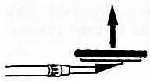

1. Otočte gombík VOLUME na pozíciu odpovedajúcu 11. hodine.
2. Nastavte gombík DISCRIMINATION do strednej polohy.
3. Stlačte ČERVENÉ tlačidlo a držte ho, kým ručička na merači neukáže 0 alebo hodnotu blízku nule. Potom tlačidlo uvoľnite.
4. Držte vzorku materiálu, ktorý chcete, aby detektor našiel (napr. zlatý prsteň alebo mincu), asi 5 cm nad vyhľadávacou cievkou.

**Ak detektor rozpozná neželezný kov, zaznie zvukový signál a ručička na merači sa posunie doprava. Ak detektor rozpozná železný kov, zvukový signál nebude počuť a ručička sa posunie doľava.  
  
Železný Neželezný**

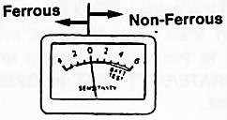

Ak detektor nerozpozná žiadny predmet, skontrolujte kapacitu batérií alebo ich pripojenie. Možno bude potrebné detektor znovu doladiť (pozrite si „Nastavenie detektora“).

**Poznámka**:

* + Ak používate mincu, detektor ju ľahšie rozpozná, ak ju držíte tak, aby bola jej plochá strana rovnobežná s plochou stranou vyhľadávacej cievky (nie hranou).

##### 2. Testovanie a použitie vo vonkajších priestoroch

1. Nájdite miesto vonku, kde nie je žiadny kov.
2. Položte testovací predmet (napr. zlatý prsteň alebo mincu) na zem. Ak ide o cenný predmet, označte jeho polohu, aby ste ho neskôr ľahko našli, a neukladajte ho do vysokej trávy alebo buriny.
3. Otočte gombíkom **VOLUME** približne na dve tretiny v smere hodinových ručičiek. Nastavte gombík **DISCRIMINATION** do strednej polohy.
4. Stlačte a držte ČERVENÉ tlačidlo na rukoväti, kým ručička nedosiahne 0 alebo hodnotu blízku nule, a potom tlačidlo uvoľnite.
5. Držte cievku 4-5 cm nad zemou a pomaly ju pohybujte zo strany na stranu nad miestom, kde ste položili vzorku.

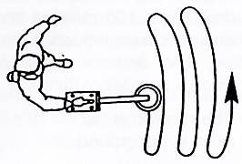

##### 3. Tipy pre pohyb s vyhľadávacou cievkou:

* Nikdy nehýbte cievkou kyvadlovým spôsobom. Zdvihnutie cievky pri pohybe alebo na konci pohybu môže spôsobiť skreslené výsledky. Snažte sa držať detektor stále v rovnakej výške nad zemou.
* Cievku pohybujte pomaly – rýchle pohyby môžu spôsobiť prehliadnutie predmetu.

##### Keď detektor nájde neželezný predmet, zaznie zvukový signál a ručička sa posunie doprava.

**k detektor nájde železný predmet, signál sa neozve a ručička sa posunie doľava.**

Ak detektor nenájde žiadny predmet, skontrolujte silu batérie alebo jej pripojenie. Možno bude potrebné doladiť detektor.

##### Poznámka:

* + Detektor vydá silnejší zvuk, ak nájde hodnotnejší kovový predmet. Ak sa signál v danom mieste pri opakovanom pohybe cievky nezopakuje, pravdepodobne ste našli kovový odpad.
* Rušivé signály môžu pochádzať z elektrických rušení alebo náhodných kovových úlomkov. Tieto falošné signály bývajú nepravidelné a neopakujú sa.

Pokúste sa v okolí nájsť iný kov. Keď ho nájdete, počkajte niekoľko sekúnd, aby sa detektor mohol resetovať (alebo stlačte ČERVENÉ tlačidlo, kým sa ručička nevráti do pozície 0).

#### 5. Presné nastavenie detektora

##### Nastavenie prahu reakcie (DISCRIMINATION)

Keď sa oboznámite s používaním detektora, môžete vykonať presné nastavenie na zníženie citlivosti na rušivé prvky a zvýšenie presnosti pri rozlišovaní kovov. Funkcia **DISCRIMINATION** (prah reakcie) je schopnosť detektora rozlišovať medzi typmi kovov. Toto nastavenie určuje, či detektor odlíši rôzne druhy železných a neželezných kovov.

Prah reakcie môžete nastaviť gombíkom **DISCRIMINATION** od minima (úplné otočenie proti smeru hodinových ručičiek) po maximum (úplné otočenie v smere hodinových ručičiek), alebo na akúkoľvek hodnotu medzi nimi. Čím vyššie nastavíte prah reakcie, tým menej bude zariadenie reagovať na železo, kovové predmety ako záklopky plechoviek a nikel.

Ak nastavíte **DISCRIMINATION** na maximum, detektor stále nájde striebro. Signál však bude slabší alebo celkom zmizne a ručička sa posunie doľava, ak detektor zachytí diskriminovaný kov. Naopak, ak detektor rozpozná kov, ktorý nie je diskriminovaný, signál bude hlasnejší a ručička sa posunie doprava.

##### Poznámka:

* Pri zmene terénu je potrebné nastaviť prah reakcie znovu. Každé miesto prináša nové výzvy.

Po každom nastavení **DISCRIMINATION** stlačte červené tlačidlo, aby sa ručička nastavila na pozíciu 0.

##### Falošné signály

Vzhľadom na vysokú citlivosť detektora môžu signály vyvolané odpadom alebo inými zdrojmi rušiť žiadané signály. Kľúčom je ignorovať slabé a nepravidelné signály. Stabilné a opakujúce sa signály sú spravidla pravé. Naučte sa rozpoznávať rozdiely medzi stabilnými a náhodnými zvukmi.

Aby sa znížili falošné signály na znečistenom teréne, skenujte malý priestor krátkymi, pomalými a prekrývajúcimi sa pohybmi.

##### Lokalizácia predmetu

Presná lokalizácia predmetu uľahčuje jeho vykopanie.

Táto zručnosť však vyžaduje prax, preto odporúčame, aby ste si nácvik lokalizácie a vykopávania malých kovových predmetov najprv vyskúšali na svojom pozemku, než sa vydáte na väčšie lokality.

Niekedy môže byť predmet ťažšie lokalizovateľný podľa smeru pohybu cievky. Skúste zmeniť smer pohybu cievky pre presnejšie zacielenie.

Pre presné určenie cieľa postupujte takto:

1. Ak detektor zachytí zakopaný objekt, pokračujte v hľadaní postupným zmenšovaním rozsahu pohybu cievky. Vizuálne si označte miesto, kde detektor signalizuje prítomnosť objektu.
2. Ukončite pohyb, keď sa dostanete na miesto predpokladaného cieľa, a držte cievku priamo nad týmto bodom. Pomaly pohybujte cievkou dopredu a dozadu a tento pohyb niekoľkokrát zopakujte.

Presne zaznamenajte miesto, kde detektor signalizuje prítomnosť objektu.

1. Opakujte predchádzajúce kroky kolmo na pôvodnú líniu vyhľadávania, čím vytvoríte tvar písmena „X“. Predmet by mal byť priamo pod bodom „X“, kde je signál najsilnejší.

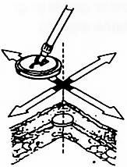

##### Poznámka:

* Ak vyhľadávate na miestach s množstvom odpadu, ktorý spôsobuje falošné signály, spomaľte pohyb cievky a zmenšite rozsah pohybu.
* Pri minciach, ktoré boli zakopané len nedávno, môže byť detekčný signál odlišný od signálu mincí, ktoré sú v zemi dlhšie, kvôli oxidačným procesom.
* Niektoré klince, skrutky, matice a iné kovové predmety (napr. uzávery fliaš) oxidujú a vytvárajú tzv. „halo efekt.“ Tento efekt vzniká reakciou prírodných prvkov v pôde s oxidujúcim kovom, čo môže ovplyvniť stabilitu signálu a sťažiť presnú lokalizáciu týchto predmetov.

#### Riešenie problémov

Ak detektor nefunguje správne, postupujte podľa týchto pokynov.

##### ? Detektor vydáva falošné signály.

* + Možno pohybujete cievkou príliš rýchlo alebo pod nesprávnym uhlom. Pohybujte cievkou pomalšie a držte ju v správnej polohe

##### >>> Testovanie a použitie detektora alebo lokalizácia predmetu.

* + Detektor môže vydávať falošné signály, ak je detegovaný kov silne zoxidovaný. Skúste zmeniť uhol, pod ktorým hľadáte (pozri „Lokalizácia predmetu“). Ak detektor vydáva rovnaký tón a nezobrazuje správny typ kovu, môže ísť o silne zoxidovaný kov.

##### ? Displej nezobrazuje správny typ kovu

* + Na mieste hľadania sa môže nachádzať viac než jeden predmet.
  + Predmet môže byť z kovu, ktorý detektor nedokáže rozpoznať.
  + Ak je predmet silne zoxidovaný, detektor nemusí zobraziť správny typ kovu. Tento jav sa nepovažuje za chybu zariadenia.

##### ? Detektor vydáva konštantný tón, ktorý sa preruší, keď nájde kov

* + Toto je bežné správanie zariadenia.

#### 6. Čistenie a údržba

Váš detektor kovov je vysoko kvalitné zariadenie. Dodržiavaním nasledujúcich pokynov zabezpečíte jeho dlhodobú funkčnosť.

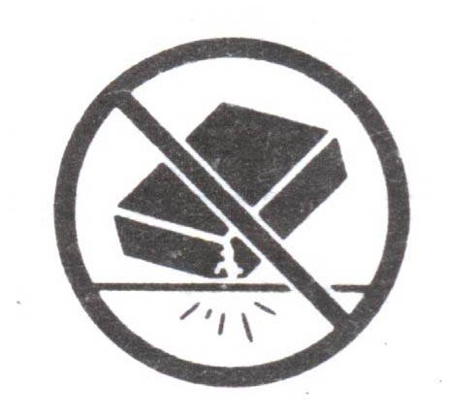 Zachádzajte s detektorom opatrne. Pády môžu spôsobiť vonkajšie aj vnútorné poškodenie a ovplyvniť jeho správne fungovanie.

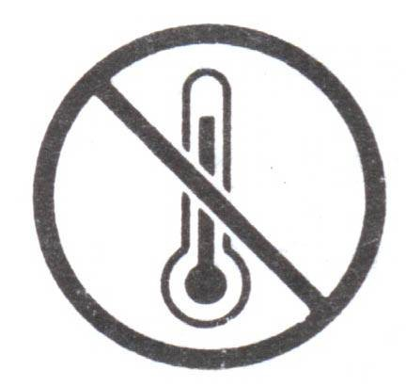 Používajte detektor len za normálnych teplotných podmienok. Extrémne teploty môžu skrátiť životnosť elektronických súčiastok a poškodiť kryt.  
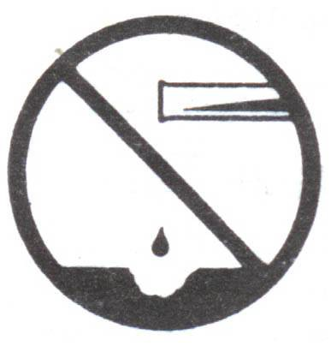 Udržujte prístroj čistý. Občas ho očistite vlhkou handričkou, vyhýbajte sa chemikáliám, rozpúšťadlám a silným čistiacim prostriedkom.

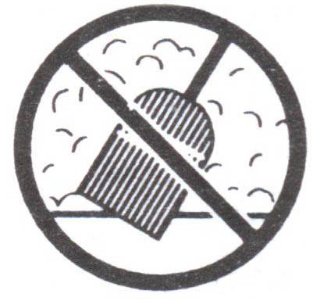 Chráňte zariadenie pred prachom a nečistotami, ktoré môžu spôsobiť predčasné opotrebovanie súčiastok.

* Uchovávajte detektor mimo dosahu detí.
* Pred vyhľadávaním na určitom území získajte povolenie a dodržujte platné predpisy!
* Pred začiatkom kopania si overte, či sa v zemi nenachádzajú káble.
* Po kopaní vždy zakryte všetky jamy, ktoré ste pri hľadaní predmetov vykopali.